PROJETO INTEGRADOR: DESENVOLVIMENTO ESTRUTURADO DE SISTEMAS
ADO 2 - CRUD

CAUAN LIMA FERNANDES
ROBERTO BERNARDO DE OLIVEIRA
HUGO COSTA MOREIRA
LUCAS FREIRE MOURA
PAULO HENRIQUE DE MORAES DORNELAS
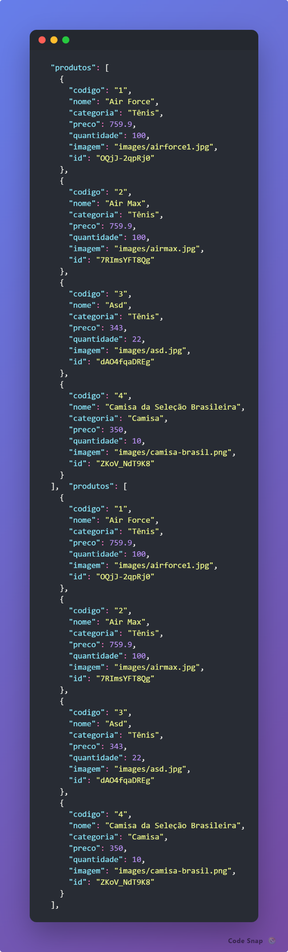
Código Json
antes:

Tela de controle antes da inserção de novo dado:
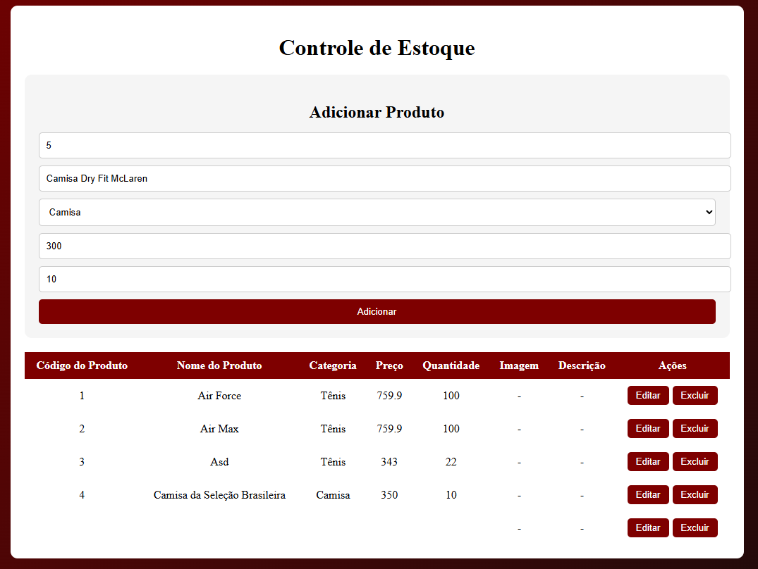

Tela de controle após inserção: 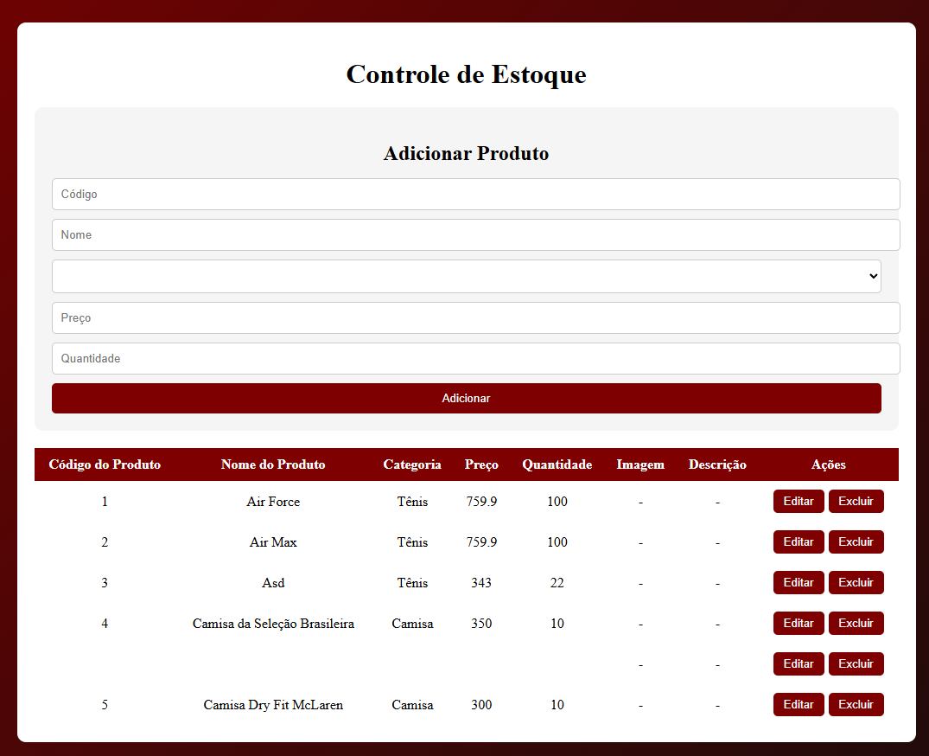

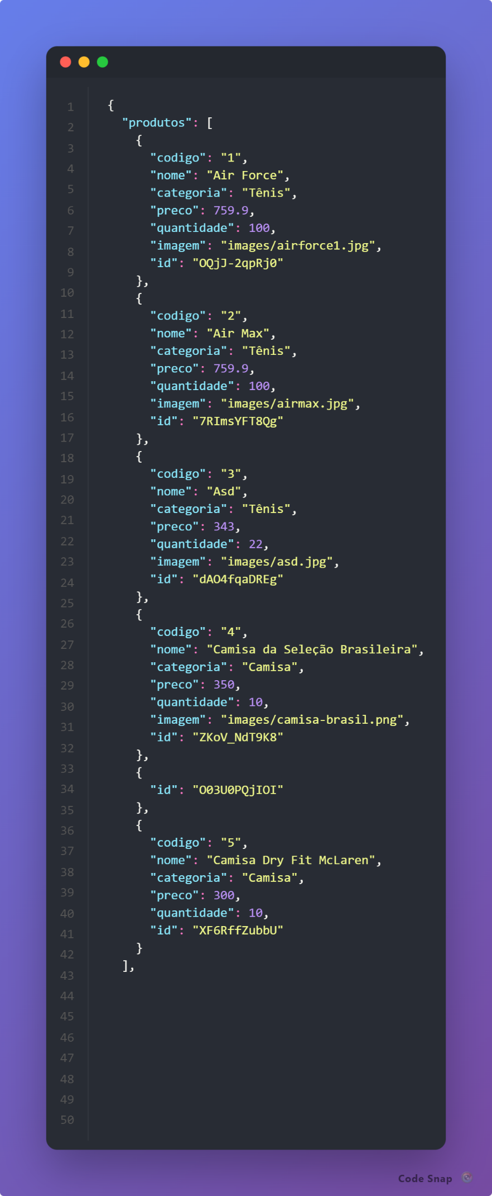
Código Json após inserção:

